с. ЧУМАКОВО Куйбышевского р-на Новосибирской области |  | УЧРЕДИТЕЛЬ  Администрация  Чумаковского  сельсовета

Вестник № 549

04 сентября 2024

О ф и ц и а л ь н ы е д о к у м е н т ы

Ч у м а к о в с к о г о с е л ь с о в е т а

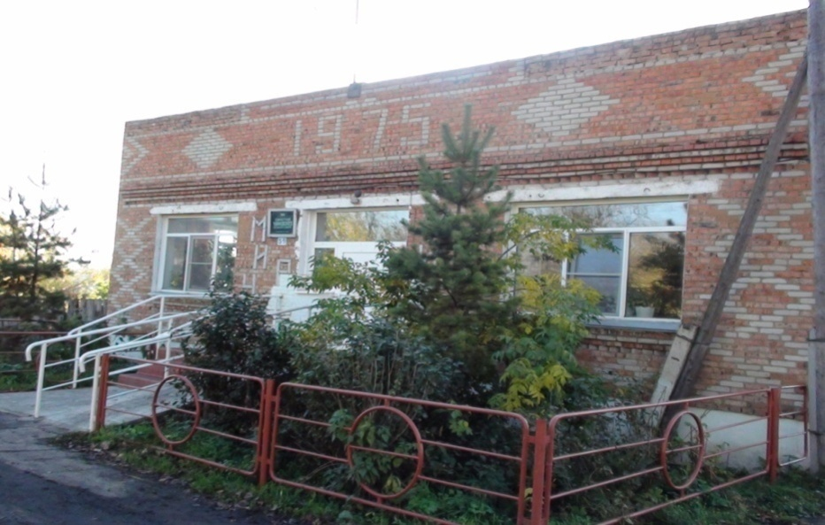

ИЗВЕЩЕНИЕ О ПРОВЕДЕНИИ СОБРАНИЯ О СОГЛАСОВАНИИ МЕСТОПОЛОЖЕНИЯ ГРАНИЦЫ
ЗЕМЕЛЬНОГО УЧАСТКА

Кадастровым инженером Пономаренко Михаилом Валерьевичем, номер регистрации в государственном реестре лиц, осуществляющих кадастровую деятельность 36 887, почтовый адрес 630132, Новосибирская область, г. Новосибирск, ул. Челюскинцев, д. 44/2, офис 211, тел. 89139100307, E-mail 9100307@mail.ru, выполняются кадастровые работы по уточнению описания местоположения границ земельного участка с кадастровым номером 54:14:031802:468, расположенный Новосибирская область, р-н Куйбышевский, на 0,5 км восточнее поселка Угурманский.
Заказчиком кадастровых работ является Администрация Чумаковского сельсовета Куйбышевского района Новосибирской области, почтовый адрес: 632364, Новосибирская область, Куйбышевский район, село Чумаково, улица Ленина, 59, тел: 8 (383) 62-31-378.
Собрание заинтересованных лиц по поводу согласования местоположения границ земельного участка состоится по адресу: Новосибирская область, Куйбышевский район, село Чумаково, улица Ленина, 59, 4 октября 2024г. в 10 часов 00 минут.
С проектом межевого плана земельного участка можно ознакомиться по адресу: село Чумаково, улица Ленина, 59, Администрация Чумаковского сельсовета Куйбышевского района Новосибирской области.
Возражения по проекту межевого плана и требования о проведении согласования местоположения границ земельного участка на местности принимаются в срок 15 дней со дня опубликования по адресу: село Чумаково, улица Ленина, 59, тел. сот. 8 (383) 62-31-378, или по адресу кадастрового инженера, указанному выше.
Смежные земельные участки, с правообладателями которых требуется согласовать местоположение границы уточняемого земельного участка: 54:14:031808:620, расположенного Новосибирская обл, р-н Куйбышевский, с Ушково, (вне черты населенного пункта).
При проведении согласования местоположения границ при себе необходимо иметь документ, удостоверяющий личность, а также документы о правах на земельный участок.

ИЗВЕЩЕНИЕ О ПРОВЕДЕНИИ СОБРАНИЯ О СОГЛАСОВАНИИ МЕСТОПОЛОЖЕНИЯ ГРАНИЦЫ
ЗЕМЕЛЬНОГО УЧАСТКА
Кадастровым инженером Пономаренко Михаилом Валерьевичем, номер регистрации в государственном реестре лиц, осуществляющих кадастровую деятельность 36 887, почтовый адрес 630132, Новосибирская область, г. Новосибирск, ул. Челюскинцев, д. 44/2, офис 211, тел. 89139100307, E-mail 9100307@mail.ru, выполняются кадастровые работы по уточнению описания местоположения границ земельного участка с кадастровым номером 54:14:031808:629 расположенного Новосибирская область, р-н Куйбышевский, на 1,5 км западнее деревни Красный Яр.
Заказчиком кадастровых работ является Администрация Чумаковского сельсовета Куйбышевского района Новосибирской области, почтовый адрес: 632364, Новосибирская область, Куйбышевский район, село Чумаково, улица Ленина, 59, тел: 8 (383) 62-31-378.
Собрание заинтересованных лиц по поводу согласования местоположения границ земельного участка состоится по адресу: Новосибирская область, Куйбышевский район, село Чумаково, улица Ленина, 59, 4 октября 2024г. в 10 часов 00 минут.
С проектом межевого плана земельного участка можно ознакомиться по адресу: село Чумаково, улица Ленина, 59, Администрация Чумаковского сельсовета Куйбышевского района Новосибирской области.
Возражения по проекту межевого плана и требования о проведении согласования местоположения границ земельного участка на местности принимаются в срок 15 дней со дня опубликования по адресу: село Чумаково, улица Ленина, 59, тел. сот. 8 (383) 62-31-378, или по адресу кадастрового инженера, указанному выше.
Смежные земельные участки, с правообладателями которых требуется согласовать местоположение границы уточняемого земельного участка: 54:14:031808:568, расположенного установлено относительно ориентира, расположенного в границах участка. Ориентир фонд перераспределения Почтовый адрес ориентира: обл. Новосибирская, р-н Куйбышевский, Чумаковский сельсовет.
При проведении согласования местоположения границ при себе необходимо иметь документ, удостоверяющий личность, а также документы о правах на земельный участок.

ИЗВЕЩЕНИЕ О ПРОВЕДЕНИИ СОБРАНИЯ О СОГЛАСОВАНИИ МЕСТОПОЛОЖЕНИЯ ГРАНИЦЫ
ЗЕМЕЛЬНОГО УЧАСТКА
Кадастровым инженером Пономаренко Михаилом Валерьевичем, номер регистрации в государственном реестре лиц, осуществляющих кадастровую деятельность 36 887, почтовый адрес 630132, Новосибирская область, г. Новосибирск, ул. Челюскинцев, д. 44/2, офис 211, тел. 89139100307, E-mail 9100307@mail.ru, выполняются кадастровые работы по уточнению описания местоположения границ земельного участка с кадастровым номером 54:14:031801:675, расположенного Новосибирская область, р-н Куйбышевский, на 0,8 км севернее села Чумаково.
Заказчиком кадастровых работ является Администрация Чумаковского сельсовета Куйбышевского района Новосибирской области, почтовый адрес: 632364, Новосибирская область, Куйбышевский район, село Чумаково, улица Ленина, 59, тел: 8 (383) 62-31-378.
Собрание заинтересованных лиц по поводу согласования местоположения границ земельного участка состоится по адресу: Новосибирская область, Куйбышевский район, село Чумаково, улица Ленина, 59, 4 октября 2024г. в 10 часов 00 минут.
С проектом межевого плана земельного участка можно ознакомиться по адресу: село Чумаково, улица Ленина, 59, Администрация Чумаковского сельсовета Куйбышевского района Новосибирской области.
Возражения по проекту межевого плана и требования о проведении согласования местоположения границ земельного участка на местности принимаются в срок 15 дней со дня опубликования по адресу: село Чумаково, улица Ленина, 59, тел. сот. 8 (383) 62-31-378, или по адресу кадастрового инженера, указанному выше.
Смежные земельные участки, с правообладателями которых требуется согласовать местоположение границы уточняемого земельного участка: 54:14:031801:659, расположенного обл. Новосибирская, р-н Куйбышевский, МО Чумаковский сельсовет, с. Чумаково.
При проведении согласования местоположения границ при себе необходимо иметь документ, удостоверяющий личность, а также документы о правах на земельный участок.

ИЗВЕЩЕНИЕ О ПРОВЕДЕНИИ СОБРАНИЯ О СОГЛАСОВАНИИ МЕСТОПОЛОЖЕНИЯ ГРАНИЦЫ ЗЕМЕЛЬНОГО УЧАСТКА
Кадастровым инженером Пономаренко Михаилом Валерьевичем, номер регистрации в государственном реестре лиц, осуществляющих кадастровую деятельность 36 887, почтовый адрес 630132, Новосибирская область, г. Новосибирск, ул. Челюскинцев, д. 44/2, офис 211, тел. 89139100307, E-mail 9100307@mail.ru, выполняются кадастровые работы по уточнению описания местоположения границ земельного участка с кадастровым номером 54:14:031802:465, расположенного Новосибирская область, р-н Куйбышевский, на 0,5 км западнее деревни Андреевка.
Заказчиком кадастровых работ является Администрация Чумаковского сельсовета Куйбышевского района Новосибирской области, почтовый адрес: 632364, Новосибирская область, Куйбышевский район, село Чумаково, улица Ленина, 59, тел: 8 (383) 62-31-378.
Собрание заинтересованных лиц по поводу согласования местоположения границ земельного участка состоится по адресу: Новосибирская область, Куйбышевский район, село Чумаково, улица Ленина, 59, 4 октября 2024г. в 10 часов 00 минут.
С проектом межевого плана земельного участка можно ознакомиться по адресу: село Чумаково, улица Ленина, 59, Администрация Чумаковского сельсовета Куйбышевского района Новосибирской области.
Возражения по проекту межевого плана и требования о проведении согласования местоположения границ земельного участка на местности принимаются в срок 15 дней со дня опубликования по адресу: село Чумаково, улица Ленина, 59, тел. сот. 8 (383) 62-31-378, или по адресу кадастрового инженера, указанному выше.
Смежные земельные участки, с правообладателями которых требуется согласовать местоположение границы уточняемого земельного участка: 54:14:031802:9, расположенного обл. Новосибирская, р-н Куйбышевский, МО Чумаковский сельсовет, с. Андреевка (вне черты населенного пункта);
54:14:031802:1, расположенного обл. Новосибирская, р-н Куйбышевский, МО Чумаковский сельсовет, с. Андреевка.
При проведении согласования местоположения границ при себе необходимо иметь документ, удостоверяющий личность, а также документы о правах на земельный участок.

ИЗВЕЩЕНИЕ О ПРОВЕДЕНИИ СОБРАНИЯ О СОГЛАСОВАНИИ МЕСТОПОЛОЖЕНИЯ ГРАНИЦЫ
ЗЕМЕЛЬНОГО УЧАСТКА
Кадастровым инженером Пономаренко Михаилом Валерьевичем, номер регистрации в государственном реестре лиц, осуществляющих кадастровую деятельность 36 887, почтовый адрес 630132, Новосибирская область, г. Новосибирск, ул. Челюскинцев, д. 44/2, офис 211, тел. 89139100307, E-mail 9100307@mail.ru, выполняются кадастровые работы по уточнению описания местоположения границ земельного участка с кадастровым номером 54:14:030801:147, расположенного Новосибирская область, р-н Куйбышевский, на 0,5 км восточнее села Ушково.
Заказчиком кадастровых работ является Администрация Чумаковского сельсовета Куйбышевского района Новосибирской области, почтовый адрес: 632364, Новосибирская область, Куйбышевский район, село Чумаково, улица Ленина, 59, тел: 8 (383) 62-31-378.
Собрание заинтересованных лиц по поводу согласования местоположения границ земельного участка состоится по адресу: Новосибирская область, Куйбышевский район, село Чумаково, улица Ленина, 59, 4 октября 2024г. в 10 часов 00 минут.
С проектом межевого плана земельного участка можно ознакомиться по адресу: село Чумаково, улица Ленина, 59, Администрация Чумаковского сельсовета Куйбышевского района Новосибирской области.
Возражения по проекту межевого плана и требования о проведении согласования местоположения границ земельного участка на местности принимаются в срок 15 дней со дня опубликования по адресу: село Чумаково, улица Ленина, 59, тел. сот. 8 (383) 62-31-378, или по адресу кадастрового инженера, указанному выше.
Смежные земельные участки, с правообладателями которых требуется согласовать местоположение границы уточняемого земельного участка: 54:14:031808:620, расположенного Новосибирская обл, р-н Куйбышевский, с Ушково, (вне черты населеного пункта).
При проведении согласования местоположения границ при себе необходимо иметь документ, удостоверяющий личность, а также документы о правах на земельный участок.

ИЗВЕЩЕНИЕ О ПРОВЕДЕНИИ СОБРАНИЯ О СОГЛАСОВАНИИ МЕСТОПОЛОЖЕНИЯ ГРАНИЦЫ ЗЕМЕЛЬНОГО УЧАСТКА
Кадастровым инженером Пономаренко Михаилом Валерьевичем, номер регистрации в государственном реестре лиц, осуществляющих кадастровую деятельность 36 887, почтовый адрес 630132, Новосибирская область, г. Новосибирск, ул. Челюскинцев, д. 44/2, офис 211, тел. 89139100307, E-mail 9100307@mail.ru, выполняются кадастровые работы по уточнению описания местоположения границ земельного участка с кадастровым номером 54:14:031801:676, расположенного Новосибирская область, р-н Куйбышевский, на 1,5 км севернее деревни Вялково.
Заказчиком кадастровых работ является Администрация Чумаковского сельсовета Куйбышевского района Новосибирской области, почтовый адрес: 632364, Новосибирская область, Куйбышевский район, село Чумаково, улица Ленина, 59, тел: 8 (383) 62-31-378.
Собрание заинтересованных лиц по поводу согласования местоположения границ земельного участка состоится по адресу: Новосибирская область, Куйбышевский район, село Чумаково, улица Ленина, 59, 4 октября 2024г. в 10 часов 00 минут.
С проектом межевого плана земельного участка можно ознакомиться по адресу: село Чумаково, улица Ленина, 59, Администрация Чумаковского сельсовета Куйбышевского района Новосибирской области.
Возражения по проекту межевого плана и требования о проведении согласования местоположения границ земельного участка на местности принимаются в срок 15 дней со дня опубликования по адресу: село Чумаково, улица Ленина, 59, тел. сот. 8 (383) 62-31-378, или по адресу кадастрового инженера, указанному выше.
Смежные земельные участки, с правообладателями которых требуется согласовать местоположение границы уточняемого земельного участка:
54:14:031802:1, расположенного обл. Новосибирская, р-н Куйбышевский, МО Чумаковский сельсовет, с. Андреевка.
При проведении согласования местоположения границ при себе необходимо иметь документ, удостоверяющий личность, а также документы о правах на земельный участок.

Председатель редакционного Совета | адрес издателя: | тираж
А.В. Банников | с. Чумаково, ул. Ленина, 59 | 50 экз.

